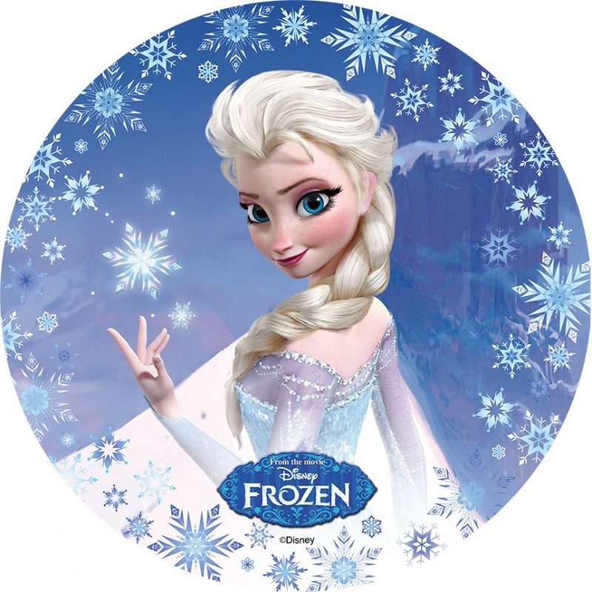
ÉTUDE DE CAS D’UN PRODUIT MONDIALISÉ : LA REINE DES NEIGES DE DISNEY

La multinationale Walt Disney Company a été créée en 1923 par Walt Disney. C'est aujourd'hui, l'un des plus grands groupes de divertissement du monde. Son siège social est en Californie à Burbank, dans l’agglomération de Los Angeles.
Au total, en 2015, la firme comptait plus de 185 000 employés et un chiffre d’affaires de 52, 465 milliards de dollars. Le slogan de l’entreprise, est depuis toujours : “Where the Magic lives”.
En 2013, les studios américains Walt Disney sortent le dessin animé « la reine des neiges », librement inspiré d’un conte d’Andersen. Avec plus d'un milliard au box office mondial, "La Reine des Neiges" est devenu le film d'animation ayant généré les plus grosses recettes de toute l'histoire du cinéma. Il remporte aussi 2 oscars: pour le meilleur film d’animation et la meilleure chanson originale avec « Let it go ».
Document 1 : L’empire Disney dans le monde
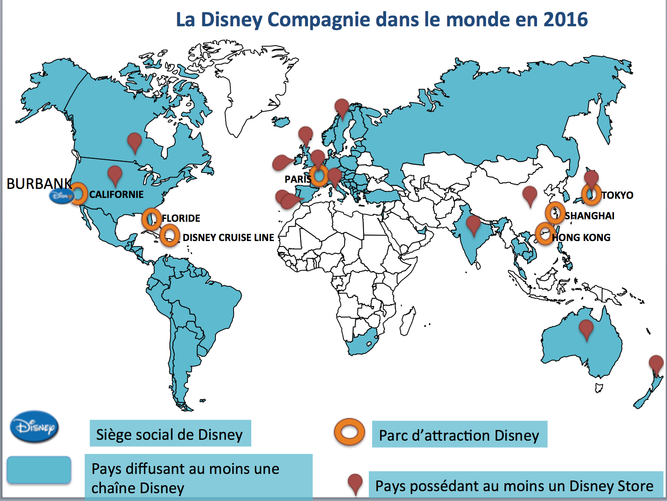
Document 2 : Ces films et produits Disney dont le public raffole toujours
(…)La «cash machine» Disney est plus en forme que jamais. Le géant américain des médias et du divertissement a publié jeudi des résultats records pour son exercice 2013-2014. «L'année 2014 a été la meilleure de l'histoire du groupe, et cela fait quatre ans de suite que nous atteignons un record», s'est félicité Bob Iger, PDG de The Walt Disney Company, dans un communiqué.
Disney peut remercier l'inépuisable Reine des neiges, qui lui a rapporté un véritable pactole en salle comme dans la vente de produits dérivés. Ce film est devenu, selon Bob Iger, «le dessin animé au plus grand succès de tous les temps». Sorti il y a un an, il a déjà rapporté plus de 1,27 milliard de dollars (1,03 Md€) de recettes dans les cinémas dans le monde, d'après les statistiques du spécialiste BoxOffice.com.
Mais La Reine des neiges n'est plus juste un film. «C'est devenu un phénomène de masse. Le film a été le point de départ d'une aventure commerciale, qui va se prolonger sur les planches à Broadway et peut-être avec plusieurs suites en salle, tout ce qui va renforcer la marque. Disney va vendre des produits La Reine des neiges pendant un bon moment encore», parie Phil Contrino, analyste à BoxOffice.com, cité par The Street.
La branche produits dérivés de Disney, dont le chiffre d'affaires a grimpé de 12% à 3,9 milliards de dollars (3,15 Mds€) sur le dernier exercice, a annoncé cette semaine que plus de 3 millions de costumes des deux héroïnes du film, Elsa et Anna, avaient été écoulés en moins d'un an en Amérique du Nord. Les poupées et autres produits à l'effigie des personnages du film vont s'arracher à Noël, alors que les enseignes en commandent en masse pour les avoir en stock. (…)
La marque La Reine des neiges rayonne également en dehors du rayon jouets: plus de 800 titres de publications ont été édités dans le monde, la bande originale a été téléchargée dans plus de 100 pays et les applications de jeu dérivées du film battent des records. Disney va également lancer 16 nouveaux produits alimentaires et de santé sous licence cette année, dont des jus de fruits, yaourts, pansements et une ligne complète de produits d'hygiène dentaire. Bien sûr, Elsa et Anna sont aussi des figures incontournables dans les parcs d'attractions du groupe! «L'effet La Reine des neiges est bien parti pour continuer», assure Paul Gainer, vice-président de Disney Retail et Disney Consumer Products, dans un communiqué.
Isabelle de Foucaud Mis à jour le 07/11/2014 sur lefigaro.fr
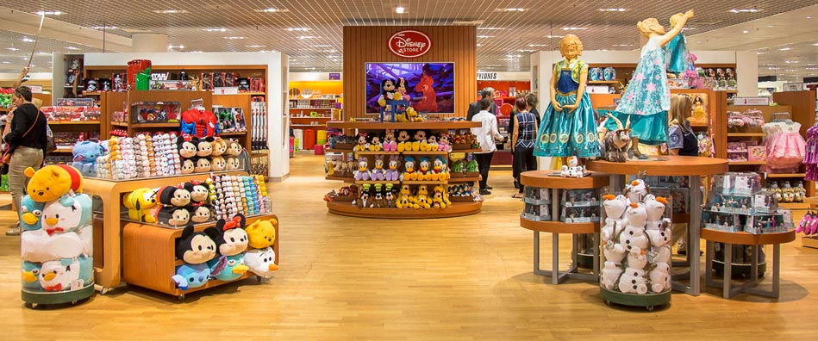
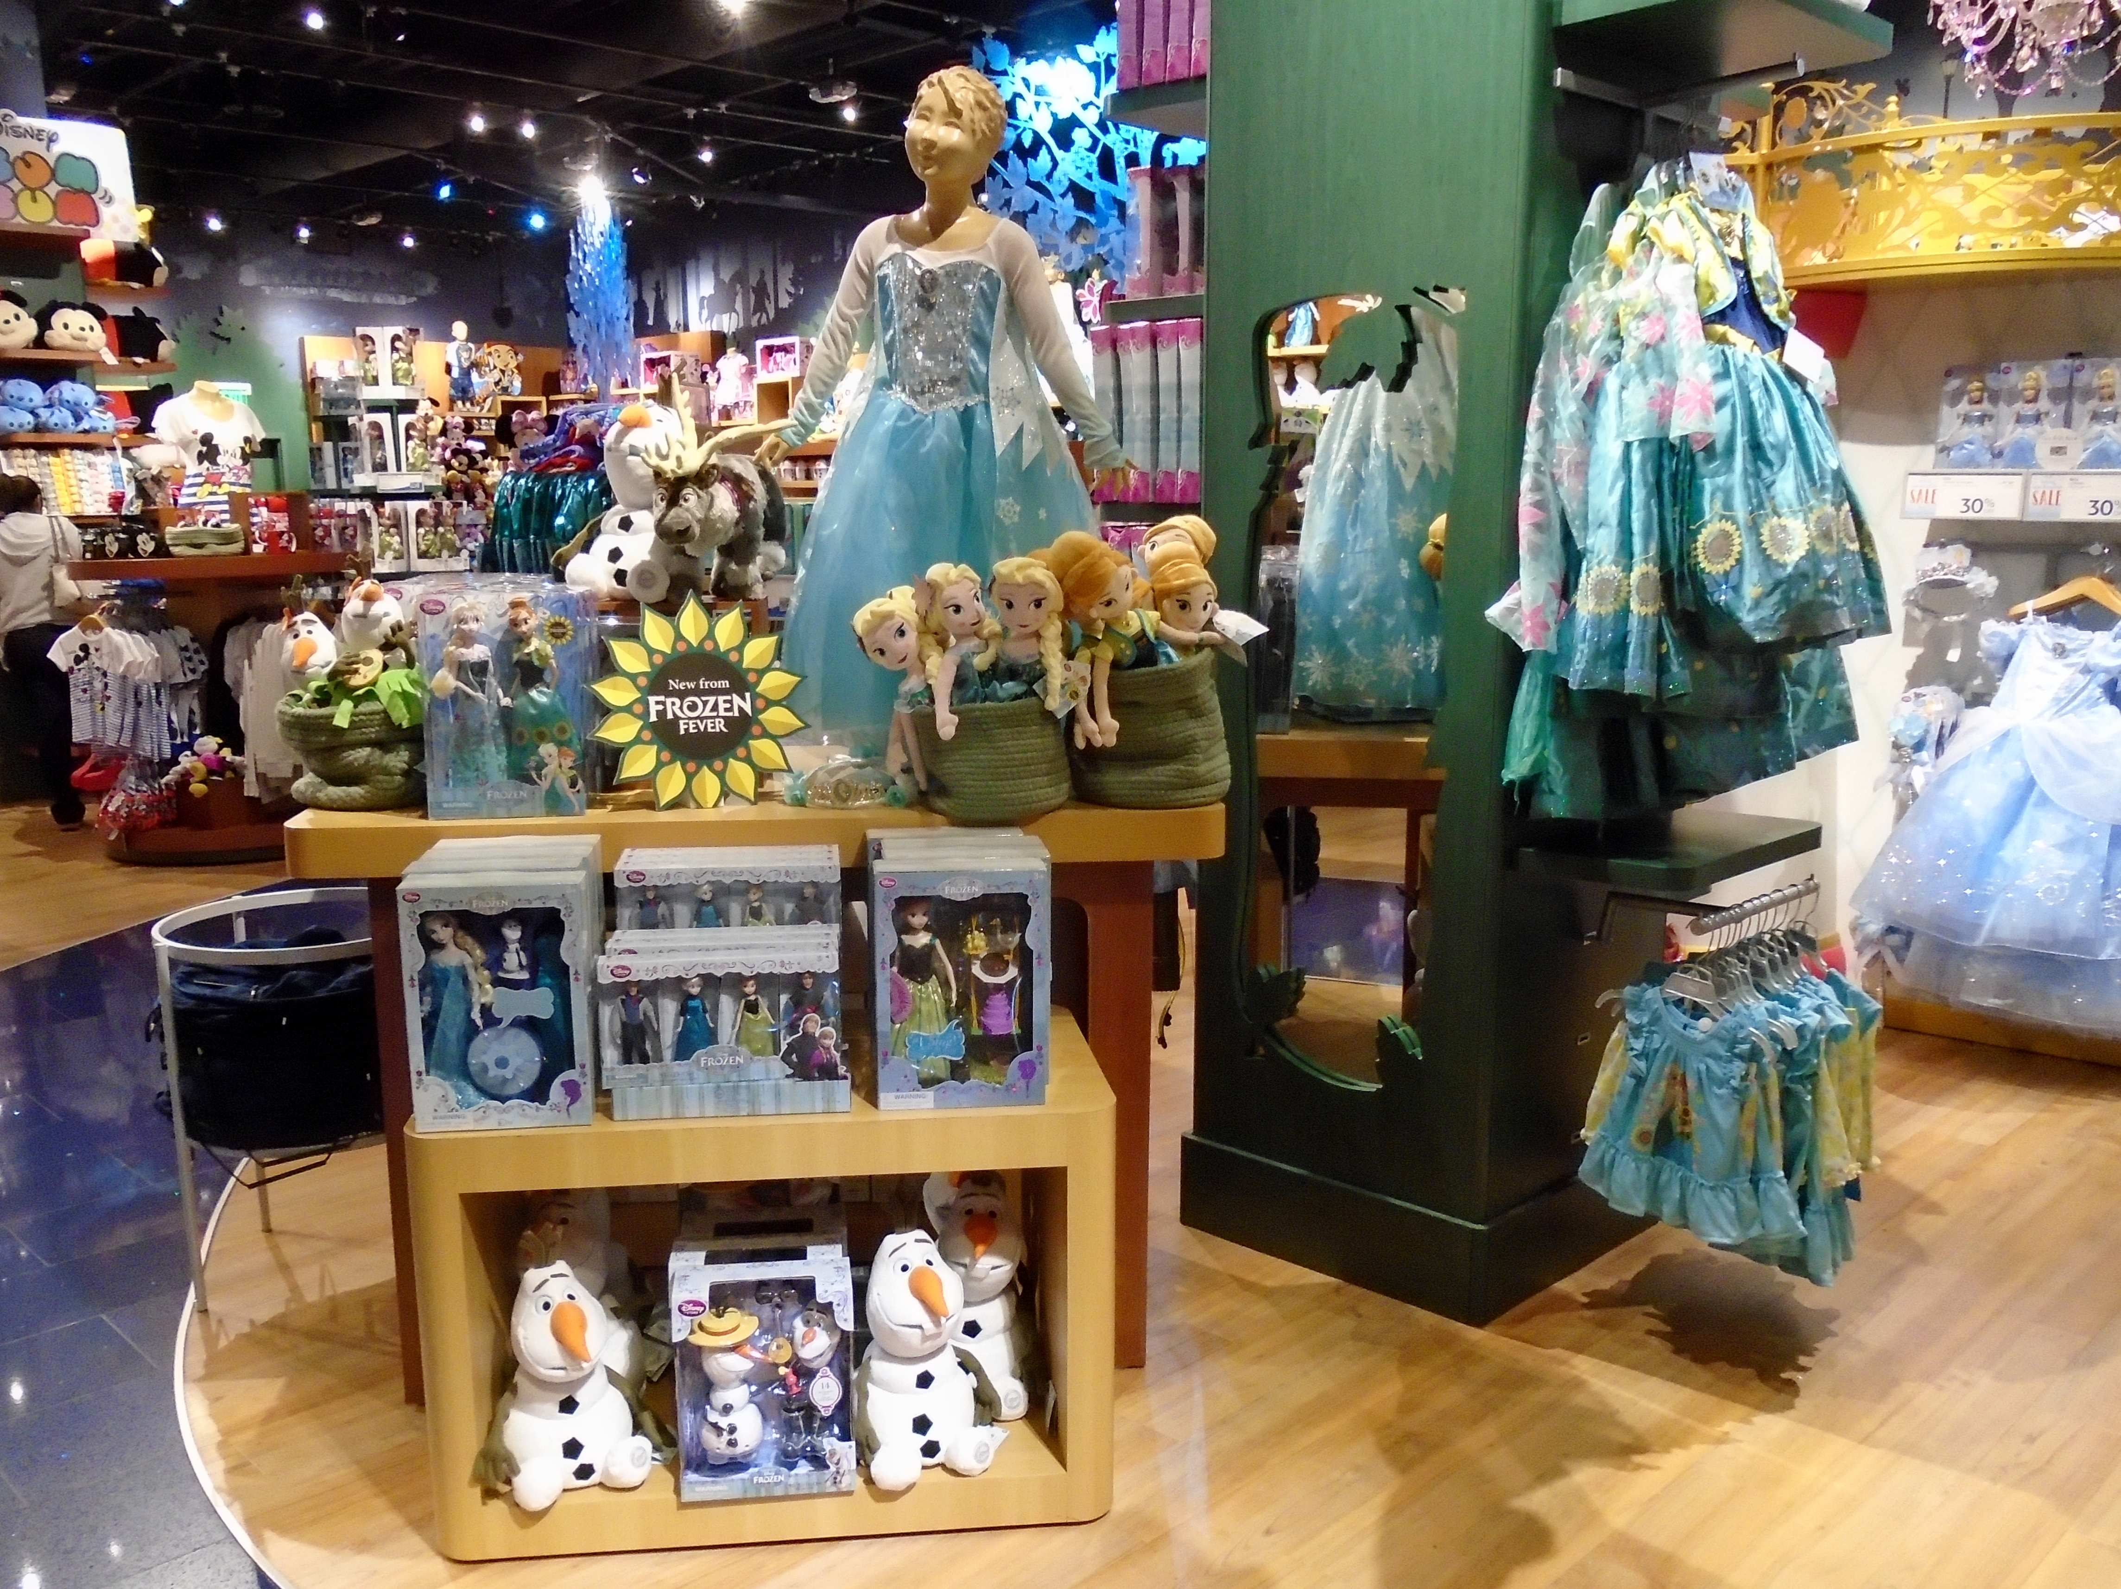

Document 3 : Disney Store à New York et aux Galeries Lafayette à Paris.

Document 4 : 153 usines chinoises priées de laisser respirer Mickey
Disney ouvrira en 2016 son premier parc en Chine continentale, à Shanghai. Pour l’accueillir, la mégapole fait place nette. Jugés trop polluants, 153 sites industriels vont devoir fermer leurs portes.
(…)Le groupe de divertissement américain mise gros, 5,5 milliards de dollars (4,9 milliards d’euros), sur son premier parc de Chine continentale – un Disneyland est déjà ouvert à Hongkong. Présentant les attractions du Shanghai Disney Resort en juillet, le PDG du groupe, Robert Iger, a dévoilé sa ligne directrice : l’esprit Disney adapté aux codes chinois, une exigence fixée par le gouvernement de la République populaire comme condition pour accueillir sur son territoire cette tête de pont du soft power américain. « Ce sera clairement Disneyland en Chine, mais nous serons évidemment respectueux de la culture chinoise et les codes seront identifiables pour les gens en Chine », a précisé M. Iger.
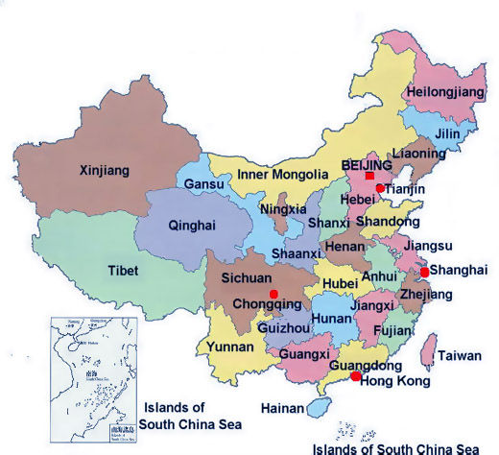
Cette adaptation sera visible dès la rue principale. Elle ne s’appellera pas comme ailleurs « Main Street », évoquant le modèle des villes américaines, mais « Mickey avenue ». Les dessinateurs de Disney utiliseront parmi leurs codes les animaux des signes astrologiques chinois et les restaurants locaux seront nombreux, afin de ne pas donner le sentiment d’exporter grossièrement le mode de vie américain.
Une partie du parc sera par ailleurs consacrée aux super-héros des franchises Marvel, qui rencontrent un énorme succès sur les écrans chinois. Une autre sera entièrement destinée à Pirates des Caraïbes. Une attraction de vitesse portera sur le film Tron. Ces choix stratégiques s’imposaient dans la mesure où, pour la plupart, les Chinois n’ont pas été bercés par les grands classiques de Disney et sont donc plus sensibles à des héros apparus en salle plus récemment. Pour le groupe, l’enjeu est immense. Selon les estimations de Disney, 330 millions de personnes vivent à moins de trois heures de route ou de train du futur parc d’attraction.
Harold Thibault (Shanghaï, correspondance) , Journaliste au Monde
Le Monde.fr | 17.09.2015 à 06h57

Document 5 : Où sont passés les salaires des ouvrières chinoises de Mattel ?
6 DÉCEMBRE 2013 –Observatoire des multinationales (Association Alter-médias)
(…)Dans les usines chinoises qui fabriquent des poupées Barbie ou des jouets Fisher Price pour le compte du groupe américain Mattel, « l’exploitation des ouvriers et des ouvrières continue », accusent les ONG China Labor Watch et Peuples Solidaires/Action Aid dans un rapport publié en octobre 2013. (…)
Pour produire ce rapport, des membres de China Labor Watch se sont infiltrés dans six usines chinoises fournissant Mattel, se faisant passer pour des ouvriers, entre avril et septembre 2013, période qui correspond au pic de production de Noël. Des usines qui fournissent également d’autres groupes occidentaux comme Disney, Tomy, Hasbro, McDonalds et Target. (…)
Comme les années précédentes, les enquêteurs de China Labor Watch ont constaté une multitude de violations des droits des travailleurs, depuis l’établissement des contrats de travail jusqu’aux conditions d’hébergement. Les heures supplémentaires obligatoires y sont de règle, et la représentation syndicale inexistante. (…)Contrats de travail minimaux ou inexistants, exposition à des produits toxiques, heures supplémentaires illégales et/ou non payées, absence de représentation des travailleurs, entassement des ouvriers et ouvrières dans des dortoirs de misère… on retrouve dans ces usines la litanie habituelle de problèmes qui font le quotidien de la majorité des ouvriers chinois.
En 2012, Mattel était leader mondial de l’industrie du jouet avec 6,4 milliards de dollars de chiffres d’affaires et 777 millions de bénéfices, devant sa compatriote américaine Hasbro et le danois Lego. La firme californienne commercialise notamment les marques Barbie, Fisher Price et Hot Wheels, à quoi s’ajoutent une multitude de jouets sous licence (Disney, Simpsons, Harry Potter, Looney Tunes, etc.) et des jeux de société comme le Scrabble. (…)
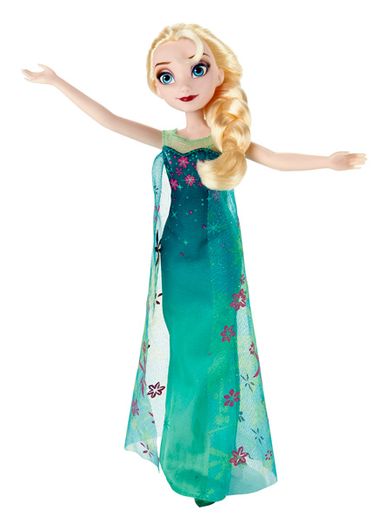
L’industrie du jouet, au même titre que le textile et l’électronique, avait été l’une des premières à internationaliser sa chaîne de production et à délocaliser ses usines dans les pays à bas salaires : principalement la Chine, mais aussi la Thaïlande ou l’Indonésie. Selon Peuples Solidaires, 80% des jouets vendus dans le monde sont désormais fabriqués en Chine. Dans ce pays, le secteur emploie plusieurs millions de personnes, principalement des jeunes femmes. Mattel et Hasbro avaient été les pionnières et les grandes gagnantes de cette internationalisation. Selon un rapport publié en 2007 par l’ONG américaine Public Citizen, si en 1970, 86% des jouets achetés aux États-Unis étaient produits localement, la proportion s’était exactement inversée en 2007, et les bénéfices des entreprises du jouet avaient grimpé en parallèle, passant de 58 à 930 millions de dollars. En plus d’avoir implanté en Chine quatre de ses neuf usines de production, Mattel y compte aussi l’essentiel de ses fournisseurs. (…)
Coffret Duo Reine des neiges – MATTEL
FTN dont le siège social se situe à El Segundo, en Californie
L’Union européenne importe elle aussi désormais chaque année pour 5,5 milliards de jouets, là encore principalement de Chine. (…)
Toujours selon Peuples Solidaires, pas moins de 100 000 ouvriers et ouvrières chinois meurent chaque année du fait de problème de sécurité au travail ou d’exposition à des produits toxiques. Dans l’usine Mattel de Foshan, visitée par China Labor Watch, « les ouvrières et ouvriers de l’atelier vinyle (plastique), exposés à la pollution sonore et aux émanations toxiques, devraient théoriquement être obligés à porter des gants, des bouchons d’oreille et des lunettes protectrices. Mais ces équipements ne leur sont fournis que les jours où il y a une inspection. ». (…)
Reine des neiges – poupée Elsa – HASBRO
FTN dont le siège social se situe à Pawtucket, près de Boston aux Etats-Unis
Pourtant, aujourd’hui encore, Mattel continue à se présenter en modèle de responsabilité sociale : « Nous nous engageons à créer des jouets innovants, de haute qualité et sûrs, de façon responsable et éthique. », clame ainsi son Rapport de « citoyenneté globale » 2012. (…)
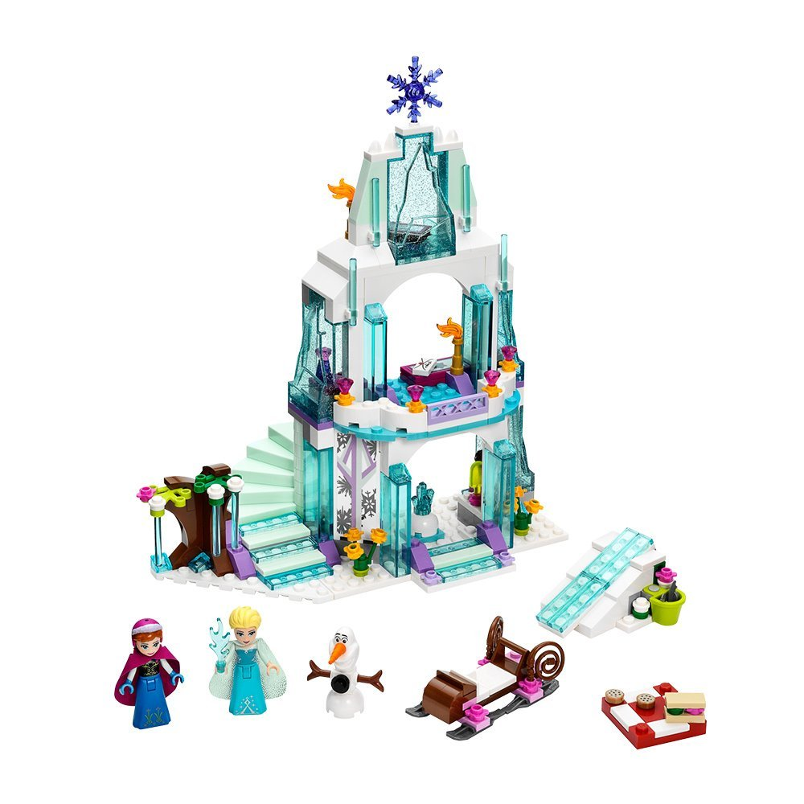
Les ONG craignent surtout que Mattel se contente de cesser unilatéralement toute relation commerciale avec les usines incriminées, au détriment en dernière instance des travailleurs, au lieu d’accompagner leurs fournisseurs dans l’amélioration de leurs conditions de travail. Dans le secteur du jouet et des autres produits à destination des enfants, le risque « réputationnel » est en effet un enjeu de taille. Lorsque le nom de Disney a été prononcé en lien avec les accidents survenus récemment dans les usines textiles du Bangladesh, la firme américaine a immédiatement décidé de cesser tout approvisionnement dans le pays, s’attirant les foudres des défenseurs des droits des travailleurs.
L’absence de progrès social pour les ouvriers fournisseurs de Mattel depuis quinze ans contraste avec le succès apparent de la campagne lancée par Greenpeace en 2011 contre la firme américaine, qu’elle accusait de contribuer à la déforestation en Indonésie. Comme d’autres entreprises du secteur (Disney, Hasbro, Lego), Mattel utilisait en effet pour ses emballages les services d’Asian Pulp and Paper (APP), firme sino-indonésienne impliquée dans la destruction des forêts locales, et en particulier de l’habitat des tigres de Sumatra. L’ONG environnementaliste avait utilisé avec efficacité les réseaux sociaux, en diffusant par exemple une vidéo de Ken annonçant qu’il quittait Barbie parce qu’elle participait à la disparition des tigres… Mattel avait cédé à la pression, en demandant à tous ses fournisseurs de ne plus s’approvisionner auprès « d’entreprises connues pour participer à la déforestation » et en promettant que 85% de ses emballages proviendraient de sources certifiées ou recyclées à l’horizon 2015. Mais lorsque l’on voit ce qu’il est advenu de telles instructions en matière de conditions de travail, il vaut peut-être la peine de retourner y voir.
Disney princesse – LEGO
FTN dont le siège social se situe à Billund, au Danemark.

Olivier Petitjean

GR | QUESTIONS ET CONSIGNES | TRACÉ ÉCRITE : MONTREZ QUE LA REINE DES NEIGES EST UN PRODUIT MONDIALISÉ
1 | LA FABRICATION DES PRODUITS DISNEY COMME LA REINE DES NEIGES
 | Quels types de produits Disney commercialise-t-il ?
 | Quelles sont les étapes de la production des jouets Reine des neiges ?
 | Pourquoi peut-on parler d’une DIT (Division Internationale du Travail) ? Quels sont les avantages recherchés par Disney ?
 | Quels sont les acteurs de cette DIT ?
 | Placez sur le schéma les différents lieux qui participent à la création des produits Disney. Classez-les.
2 | LA STRATÉGIE COMMERCIALE DE DISNEY, L’EXEMPLE DE LA REINE DES NEIGES
 | Pourquoi peut-on dire que la reine des neiges est un succès commercial mondial ?
 | En quoi Disney est-elle une FTN (Firme Transnationale) ?
 | Sur quels éléments repose la stratégie commerciale de Disney ?
3 | DISNEY, LA MONDIALISATION ET SA MISE EN CAUSE
 | Montrez que la reine des neiges est un produit culturel mondial.
 | Pourquoi peut-on parler d’uniformisation culturelle et de rayonnement mondial de la culture américaine à travers le cas de Disney ?
 | Quels excès de la mondialisation sont décrits chez les sous-traitants de Disney ?
 | Quels acteurs dénoncent la mondialisation ?
 | Quels moyens utilisent-ils pour agir sur les compagnies comme Disney ?
 | Quelles résistances à l’uniformisation culturelle sont montrées à travers le cas de Disney ?
 | Montrez sur le schéma que Disney participe à la mondialisation culturelle. Et montrez qu’il existe des résistances à l’uniformisation culturelle.
Consigne pour le schéma: montrez que les produits Disney sont un exemple des pôles et flux de la mondialisation. |  |  | Donnez un titre au schéma.
TITRE :
